Какой штраф за срыв пломбы на счетчике воды
Прибор учета водопотребления защищен от постороннего вторжения в работу механизма пломбой. Если ее целостность нарушена, предусмотрен штраф за сорванную пломбу на счетчике воды.
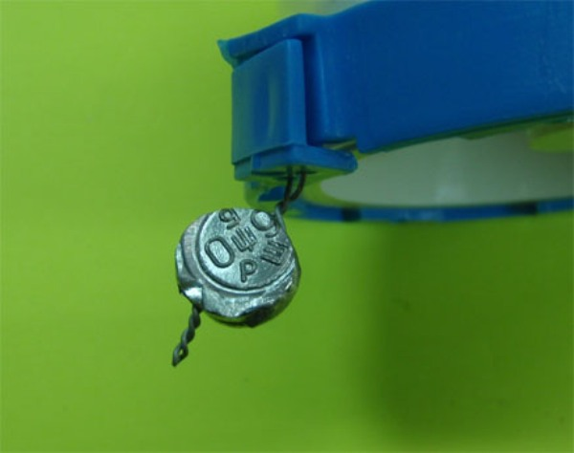Внешний вид пломбы.

В чем суть нарушения
Установка пломб на счетчиках предусмотрена Правилами предоставления коммунальных услуг от 2011 г. Согласно этому документу обязанность за сохранение пломб в целостности возлагается на хозяина квартиры. Они закрепляются на счетчиках леской, проволокой или ниткой через технологические отверстия. Нарушением считается повреждение не только защитного устройства, но и крепления.
Пломба нарушается непреднамеренно или умышленно. В первом случае она повреждается при ремонте, уборке, шалостях детей и т. п. Возможно самовольное распломбирование, что иногда происходит, если счетчик находится в смотровом колодце. Стальная проволока в условиях постоянной влажности быстро ржавеет, нарушается ее целостность.
Если хозяин сталкивается с такими случаями, следует немедленно сообщить в коммунальную службу, пока повреждения пломбы не обнаружил контроллер. При добровольном извещении штраф будет минимальным или вовсе не последует. Плату за воду начислят по нормативам за период от подачи заявления до нового опломбирования. После процедуры оплата опять будет осуществляться согласно показаниям водомера.
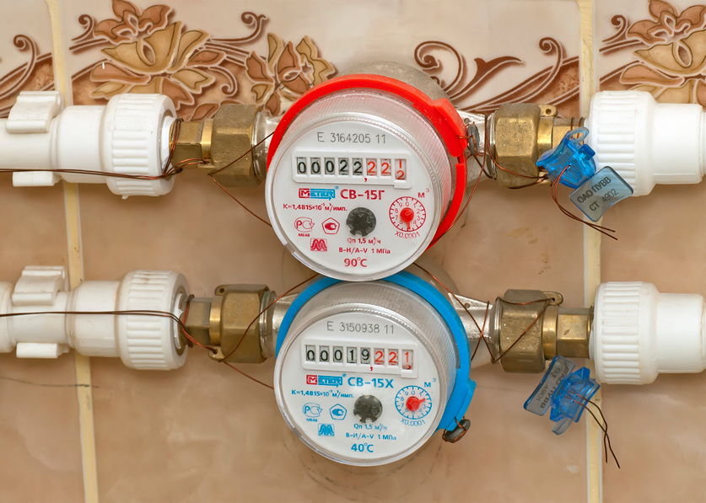
Опломбированный счетчик.
Если неопломбированный счетчик обнаружит контроллер, последует штраф и начисление за неучтенное использование воды. Доказать, что повреждение случайное, вовремя не замеченное, хозяин на показания счетчика не влиял, практически невозможно. Случай квалифицируется как незаконное вмешательство в работу оборудования.
Осознанное повреждение пломб встречается крайне редко. Хозяева понимают, что нарушение обнаружится и повлечет за собой последствия в виде штрафа и начисления за пользование водой по завышенным нормативам. Чаще прибегают к применению магнитов, способных остановить или замедлить вращение крыльчатки счетчика. Поэтому коммунальные службы все чаще устанавливают антимагнитные устройства.
Они реагируют на поднесение магнита разными способами:
- исчезает сигнальная надпись;
- разрывается специальный индикатор;
- появляется надпись о вмешательстве.
Механического повреждения пломбы не происходит, но есть сигнал о вмешательстве в работу счетчика с помощью магнита. Такая деятельность хозяина также наказывается штрафом.

Порядок наложения штрафа и его размер
Размер штрафа за срыв пломбы зависит от многих обстоятельств:
- случайное повреждение или умышленное:
- написал хозяин заявление или нарушение обнаружил контроллер;
- были ли попытки помешать работе счетчика;
- как долго пользовались водой.
Правила предоставления коммунальных услуг (ст. 81, п. 11) указывают, что контроллер обязан при нарушении пломб составить акт, в котором изложить все обстоятельства.
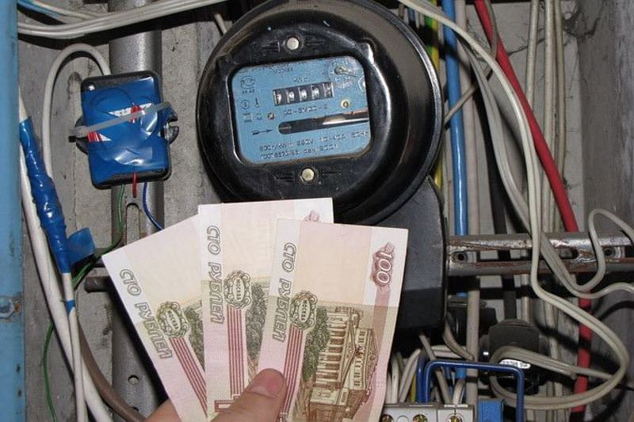
За сорванную пломбу могут наложить штраф.

Нормативные акты
За отсутствие пломбы предусмотрено административное наказание, в особо тяжелых случаях - уголовное. За повреждение пломбы без вмешательства в работу прибора размер штрафа составляет 100-300 руб. (ст. 19, п. 2). При повторном нарушении, которое сопровождалось уменьшением показаний, влиянии магнитом, подключении мимо счетчика штраф увеличивается в 5 раз (КоАП РФ, ст. 7, п. 27).
Если в суде будет доказано целенаправленное хищение ресурсов с применением технических средств, возможна переквалификация дела из административного в уголовное. В действие вступает статья 165 УК РФ, которой предусмотрено лишение свободы на 2 года. Как альтернатива - штраф 300 тыс. руб.
Сотрудники компании проводят начисления за потребленную воду. Если будет доказана умышленная порча пломбы, расчеты проводятся в соответствии с п. 62 Правил. Используется формула, в которой учитывается пропускная способность водопровода, количество дней, когда забор воды осуществлялся с неопломбированным счетчиком.
Время потребления воды считается от даты подачи заявления хозяином до новой пломбировки. Если он не сообщал о нарушении, а его обнаружил контролер - от последней проверки, дата которой указана в соответствующем акте. Контроль проводится нечасто, поэтому начисления могут провести за много месяцев.

Кто имеет право его наложить
Пользователям следует различать штраф за срыв пломбы на счетчике воды и начисления за пользование неучтенной водой. Решение о штрафе выносится исключительно судом после рассмотрения дела. На месте штраф не взимается и не выписывается - контролеры не обладают такими правами.
Водоснабжающая компания начисляет плату за воду. Сумма чаще всего оказывается намного больше штрафа, особенно если в компании посчитают, что произошло умышленное снятие пломбы.

Компания водоснабжения.

Как приходят извещения
Хозяин знает о возможном штрафе с момента обнаружения поврежденной пломбы контроллером и составления акта. Его предупреждают о передаче дела в суд. После судебного рассмотрения иска решение направляется заявителю и ответчику. Начальник водоснабжающей организации подписывает извещение о штрафе, оно направляется вместе с платежкой виновному лицу.

Как и где оплатить штраф
Важно правильно заплатить штраф, чтобы не пришлось делать это повторно. Такое случается, если не указать в квитанции назначение платежа. Его посчитают платой за воду, повторно подадут в суд. Также указывают свою фамилию, имя. Оплату производят любым удобным способом: через банк, терминал, интернет. Платить в кассу водоснабжающего предприятия не разрешается.

Как не платить штраф, и можно ли оспорить решение
Потребитель согласно действующим законам имеет право защитить свои интересы. Для внесудебного разбирательства направляет жалобу в органы прокуратуры или жилищную инспекцию. Они обязаны отреагировать на заявление, проверить жалобу. Выносится решение, правомерными ли были действия работников водоснабжающей компании.
Всеобъемлющее и полное разбирательство обстоятельств возможно в суде. Исследуются все факты, принимается во внимание соблюдение прав и обязанностей сторонами. Выясняется, умышленно повреждена пломба или случайно.
Имеет смысл оспорить судебное решение или подать встречный иск, если есть возможность доказать факты:
- несоблюдения процедуры составления акта контролерами;
- отсутствия нарушений, указанных в документе;
- случайного повреждения пломбы;
- отсутствия следов влияния на показания прибора.
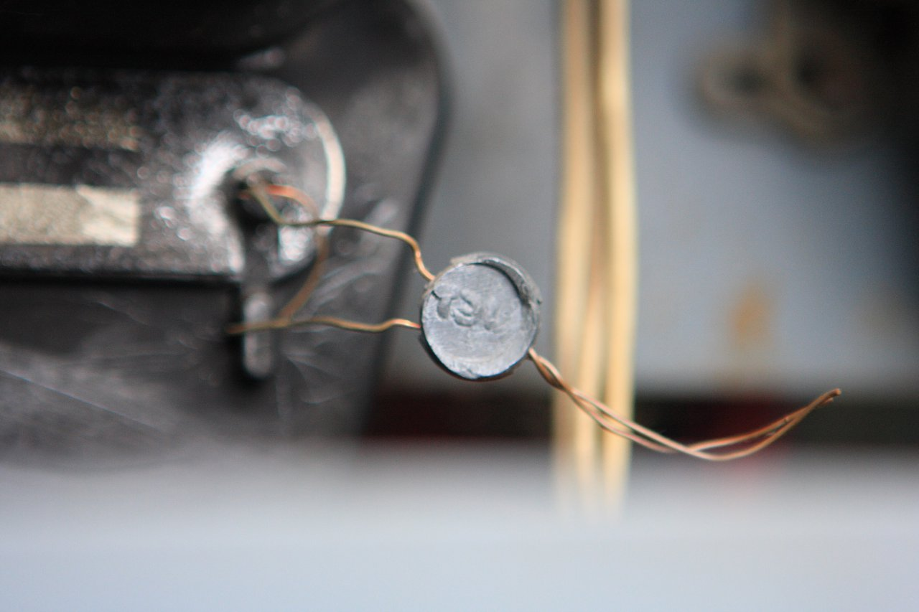

Случайно сорванная пломба.

В пользу хозяина говорит добровольное сообщение о нарушении пломбы. Если факт обнаружен контроллерами, ситуация складывается не в пользу владельца квартиры. Доказательства в суде следует подкрепить документами, показаниями свидетелей. Важную роль играет письменное заявление, зарегистрированное в компании.
Попытки оспорить решение суда обречены на провал, если доказано влияние хозяина на корректную работу счетчика, применение магнита.

Что делать при случайном повреждении пломб
Если пломбу сорвали случайно, следует принять все меры, чтобы не обвинили во вмешательстве в работу прибора. Первый необходимый шаг - обратиться в компанию, обслуживающую счетчики. Самое правильное действие - подать письменное заявление в 2 экземплярах. Заявитель наблюдает, чтобы оно было зарегистрировано в книге входящей документации. На экземпляре, который остается у подателя, сотрудник компании должен проставить регистрационный номер, дату приема заявления.
Важно не просто констатировать факт нарушения пломбы, а изложить обстоятельства, которые убеждают в случайном повреждении. Указывают дату, время нарушения. Также в заявлении просят провести новую пломбировку счетчика, согласуют, когда это возможно. Если сотрудник компании не явится в оговоренный срок, пригодится второй экземпляр заявления. На него ссылаются, чтобы не начислили плату за пользование водой по круглосуточному нормативу за более продолжительное время.
При явке на дом к заявителю представитель компании проводит осмотр оборудования, составляет акт. Если не выявлено вмешательства в работу водосчетчика, штрафа при поданном заявлении не последует. Хозяин оплачивает только новую пломбировку.

